Update 23.2.16
Es tut sich was:
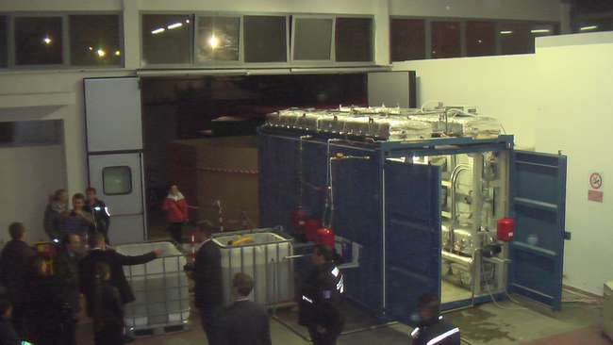

Derartige Bilder der 1-MW-Anlage hätte man noch vor kurzer Zeit nicht zu sehen bekommen. Das Gerät in seiner Werksumgebung und mit Personen ringsherum. Ja, der Ein-Jahres Test ist vorbei und was man so hört, erfolgreich. Das Gerät, welches in Serie geht, soll nach meiner Information wesentlich kleiner sein. Die hier gezeigte Anlage war ja, zur besseren Überwachung, von innen begehbar. Wann und wo der Testbericht veröffentlich wird und ob es zu einer öffentlichen Vorführung der Anlage kommt, ist bisher offen. Es könnte theoretisch auch sein, dass dies in China geschieht. Denn dort hat die Markteinführung der 1-MW-Anlage ja quasi schon stattgefunden: Sh. mein Update vom 6.11.15. Quelle für das Bild: http://www.ecatnews.it/2016/02/da-1-anno-limpianto-da-1mw-e-in.html
und http://www.scoop.it/t/lenr-revolution-in-process-cold-fusion

